Комплекс SM-030
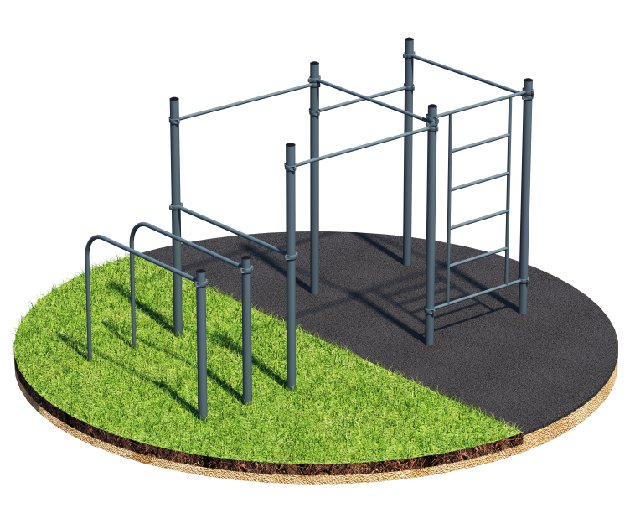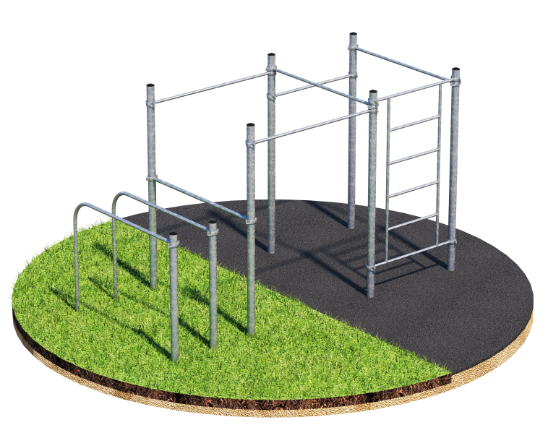
Порошково полиэфирное покрытие Технология горячего цинкования

Комплекс состоит из восьми вертикальных опорных столбов высотой: 6 шт. - 2600 мм, 2 шт. - 1500 мм, шведской стенки, изогнутых брусьев прямого бруса и пяти перекладин длиной: 4 шт. – 1758 мм, 1 шт. – 1200 мм. Перекладины крепятся к опорным столбам при помощи хомутов, на высоте: 2 шт. - 2400 мм, 2 шт. - 2300 мм, 1шт. - 2000мм. Шведская стенка состоит из перекладин, расстояние между которыми 370 мм. высота 2000 мм. Ширина шведской стенки 1200 мм. Крепится к опорным столбам на высоте 2450 мм. Изогнутые брусья фиксируются при помощи хомутов, на высоте 1400 мм. от поверхности основания. Прямой брус фиксируется на высоте 1400 мм. от поверхности основания. Расстояние между двумя внутренними поверхностями брусьев 500 мм. Рабочая поверхность брусьев 1700 мм. Длина комплекса не более 4400 мм.

